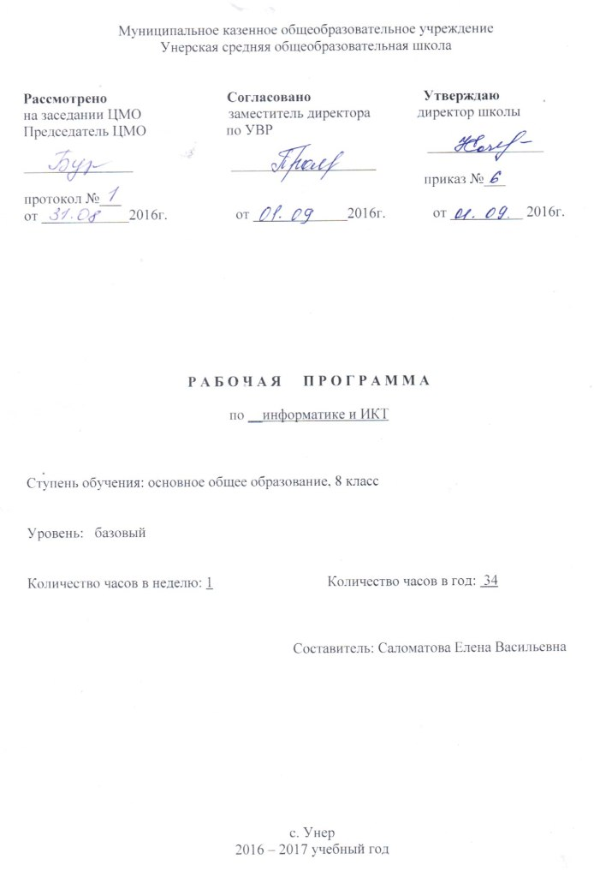Пояснительная записка
Рабочая программа составлена на основе примерной программы «Информатика и ИКТ» федерального компонента государственного стандарта основного общего образования и базисного учебного плана. Ранее курс информатики и ИКТ не преподавался. Программа курса рассчитана на преподавание информатики и ИКТ в 8-9 классах – 105 учебных часов (1 час в 8-ом классе и 2 часа в неделю в 9-ом классе). В Федеральном базисном учебном плане курс изучается в течение двух лет с 8 по 9 класс, 8 класс - 1 час в неделю, 35 часов в год, 9 класс – 2 часа в неделю, 70 часов в год.

Общая характеристика учебного предмета
Программа предусматривает формирование у учащихся общеучебных умений и навыков, универсальных способов деятельности и ключевых компетенции. В этом направлении приоритетами для учебного предмета «Информатика и информационно-коммуникационные технологии (ИКТ)» на этапе основного общего образования являются: определение адекватных способов решения учебной задачи на основе заданных алгоритмов; комбинирование известных алгоритмов деятельности в ситуациях, не предполагающих стандартное применение одного из них; использование для решения познавательных и коммуникативных задач различных источников информации, включая энциклопедии, словари, Интернет-ресурсы и базы данных; владение умениями совместной деятельности (согласование и координация деятельности с другими ее участниками; объективное оценивание своего вклада в решение общих задач коллектива; учет особенностей различного ролевого поведения).
Изучение информатики и ИКТ в основной школе направлено на достижение следующих целей:
- освоение знаний, составляющих основу научных представлений об информации, информационных процессах, системах, технологиях и моделях;
- овладение умениями работать с различными видами информации с помощью компьютера и других средств информационных и коммуникационных технологий (ИКТ), организовывать собственную информационную деятельность и планировать ее результаты;
- развитие познавательных интересов, интеллектуальных и творческих способностей средствами ИКТ;
- воспитание ответственного отношения к информации с учетом правовых и этических аспектов ее распространения; избирательного отношения к полученной информации;
- выработка навыков применения средств ИКТ в повседневной жизни, при выполнении индивидуальных и коллективных проектов, в учебной деятельности, дальнейшем освоении профессий, востребованных на рынке труда.

Задачи курса:
- ввести понятия «информация» и «информационные процессы», информативность сообщения с событиями, открытиями, изобретениями, связанными с развитием информатики; ввести единицы измерения информации; раскрыть роль языков в информационных процессах;
- дать начальные представления о назначении компьютера, о его устройстве и функциях основных узлов, о составе программного обеспечения компьютера; ввести понятие файловой структуры дисков, раскрыть назначение операционной системы;
- познакомить учащихся со способами представления и организации текстов в компьютерной памяти; раскрыть назначение текстовых редакторов;
- познакомить учащихся с назначением и областями применения компьютерной графики; дать представление об устройстве и функционировании графической системы компьютера; обучить основным приемам работы с графическим редактором.
- познакомить учащихся с назначением и структурой электронной таблицы; обучить основным приемам работы с табличным процессором; научить организации простых табличных расчетов с помощью электронных таблиц;
- раскрыть назначение систем искусственного интеллекта; дать представление о базах знаний и логической модели знаний;
- продолжить изучение архитектуры ЭВМ на уровне знакомства с устройством и работой процессора; дать представление о программе на машинном языке, машинной команде и автоматическом исполнении программы процессором;
- обучить приемам построения простых вычислительных алгоритмов и их программированию на языке Паскаль; обучить навыкам работы с системой программирования.
Содержание курса информатики и ИКТ
1. Информация и информационные процессы – 8 ч
Информация в природе, обществе и технике. Информация и информационные процессы в неживой природе. Информация и информационные процессы в живой природе. Человек: информация и информационные процессы. Информация и информационные процессы в технике. Кодирование информации с помощью знаковых систем. Знаки: форма и значение. Знаковые системы. Кодирование информации. Количество информации. Количество информации как мера уменьшения неопределенности знания. Определение количества информации. Алфавитный подход к определению количества информации.

Практические работы:
Практическая работа № 1 «Вычисление количества информации с помощью калькулятора».
Практическая работа № 2 «Тренировка ввода текстовой и цифровой информации с клавиатуры».
2. Компьютер как универсальное устройство обработки информации – 11 ч
Программная обработка данных на компьютере. Устройство компьютера. Процессор и системная плата. Устройства ввода информации. Устройства вывода информации. Оперативная память. Долговременная память. Файлы и файловая система. Файл. Файловая система. Работа с файлами и дисками. Программное обеспечение компьютера. Операционная система. Прикладное программное обеспечение. Графический интерфейс операционных систем и приложений. Представление информационного пространства с помощью графического интерфейса. Компьютерные вирусы и антивирусные программы. Правовая охрана программ и данных. Защита информации. Правовая охрана информации. Лицензионные, условно бесплатные и свободно распространяемые программы. Защита информации.
Практические работы:
Практическая работа № 3 «Работа с файлами с использованием файлового менеджера».
Практическая работа № 4 «Форматирование, проверка и дефрагментация дискет».
Практическая работа № 5 «Определение разрешающей способности мыши».
Практическая работа № 6 «Установка даты и времени».
Практическая работа № 7 «Защита от вирусов: обнаружение и лечение».

3. Коммуникационные технологии – 14 ч
Передача информации. Локальные компьютерные сети. Глобальная компьютерная сеть. Интернет. Состав Интернета. Адресация в Интернете. Маршрутизация и транспортировка данных по компьютерным сетям. Информационные ресурсы Интернета. Всемирная паутина. Электронная почта. Файловые архивы. Общение в Интернете. Мобильный Интернет. Звук и видео в Интернете. Поиск информации в Интернете. Электронная коммерция в Интернете. Разработка Web-сайтов с использованием языка разметки гипертекста HTML. Web-страницы и Web-сайты. Структура Web-страницы. Форматирование текста на Web-странице. Вставка изображений в Web-страницы. Гиперссылки на Web-страницах. Списки на Web-страницах. Интерактивные формы на Web-страницах.
Практические работы:
Практическая работа № 8 «Предоставление доступа к диску на компьютере в локальной сети».
Практическая работа № 9 «Подключение к Интернету».
Практическая работа № 10 «География Интернета».
Практическая работа № 11 «Путешествие по Всемирной паутине».
Практическая работа № 12 «Работа с электронной Web-почтой».
Практическая работа № 13 «Загрузка файлов из Интернета».
Практическая работа № 14 «Поиск информации в Интернете».
Практическая работа № 15 «Разработка сайта с использованием языка разметки текста HTML».

Итоговое повторение 2 ч

Учебно-тематический план
№ | Темы | Кол-во часов | Кол-во практических работ
1 | Информация и информационные процессы. | 8 ч | 2
2 | Компьютер как универсальное устройство обработки информации. | 11 ч | 5
3 | Коммуникационные технологии | 14 ч | 8
4 | Итоговое повторение | 2 ч
 | Итого: | 35 ч.

Требования к подготовке школьников в области информатики и информационных технологий в 8 классе
Учащиеся должны:
- для объектов окружающей действительности указывать их признаки, свойства, действия, поведение, состояния;
- называть отношения, связывающие данный объект с другими объектами;
- осуществлять деление заданного множества объектов на классы по заданному или самостоятельно выбранному признаку — основанию классификации;
- понимать смысл терминов «система», «системный подход», «системный эффект»;
- приводить примеры материальных, нематериальных и смешанных систем;
- понимать смысл терминов «модель», «моделирование»;
- иметь представление о назначении и области применения моделей;
- различать натурные и информационные модели, приводить их примеры;
- приводить примеры образных, знаковых и смешанных информационных моделей;
- уметь «читать» (получать информацию) информационные модели разных видов: таблицы, схемы, графики, диаграммы и т.д.;
- знать правила построения табличных моделей, схем, графов, деревьев;
- знать правила построения диаграмм и уметь выбирать тип диаграммы в зависимости от цели её создания;
- осуществлять выбор того или иного вида информационной модели в зависимости от заданной цели моделирования;
- приводить примеры формальных и неформальных исполнителей;
- давать характеристику формальному исполнителю, указывая: круг решаемых задач, среду, систему команд, систему отказов, режимы работы;
- осуществлять управление имеющимся формальным исполнителем;
- выполнять операции с основными объектами операционной системы;
- выполнять основные операции с объектами файловой системы;
- уметь применять текстовый процессор для создания словесных описаний, списков, табличных моделей, схем и графов;
- уметь применять инструменты простейших графических редакторов для создания и редактирования образных информационных моделей;
- выполнять вычисления по стандартным и собственным формулам в среде электронных таблиц;
- создавать с помощью Мастера диаграмм круговые, столбчатые, ярусные, областные и другие диаграммы, строить графики функций;
- для поддержки своих выступлений создавать мультимедийные презентации, содержащие образные, знаковые и смешанные информационные модели рассматриваемого объекта.

Перечень учебно-методических средств обучения:
- Учебник по информатике и ИКТ 8 класс / Угринович Н.Д.– М.: Бином, 2008
- Учебник по информатике и ИКТ 9 класс / Угринович Н.Д.– М.: Бином, 2011
- Учебное пособие для ОУ Практикум по информатике и информационным технологиям. / под. ред. Н.Д. Угринович, Л.Л. Босова, Н.И. Михайлова. – М.: БИНОМ, 2005.

Календарно - тематическое планирование уроков

Плановых контрольных работ __5__, зачетов __0___, тестов _0___, л.р. _15___ и др.

№  пункта (§) | Кол-во часов | № урока | Наименование разделов и тем урока | Дата |  | Примечание
 |  |  |  | По плану | фактически
1 | 8 | Информация и информационные процессы
1.1.1, 1.1.2 |  | 1. | Вводный инструктаж по ТБ в кабинете. Информация в живой и неживой природе.
1.1.3,1.1.4 |  | 2. | Человек и информация. Информационные процессы в технике.
1.2.1, 1.2.2 |  | 3. | Знаковые системы.
1.2.3Инд зад. |  | 4. | Кодирование информации. Повторение материала.
 |  | 5. | Вводный контроль
1.3.1  1.3.2 |  | 6. | Количество информации. Инструктаж по ТБ. Практическая работа № 1
1.3.3 |  | 7. | Алфавитный подход к определению количества информации. Инструктаж по ТБ. Практическая работа № 2
 |  | 8. | Контрольная работа №1 по теме «Информация и информационные процессы»
2 | 11 | Компьютер как универсальное устройство обработки информации
2.1  2.2.1 |  | 9. | Программная обработка данных на компьютере. Устройство компьютера. Процессор и системная плата.
2.2.2, 2.2.3 |  | 10. | Устройства ввода и вывода информации.
2.2.4  2.2.5 |  | 11. | Оперативная память. Долговременная память.
2.3.1  2.3.2 |  | 12. | Файлы. Файловая система. Инструктаж по ТБ. Практическая работа № 3
2.3.3 |  | 13. | Работа с файлами и дисками. Инструктаж по ТБ Практическая работа № 4
2.4  2.4.1 |  | 14. | Программное обеспечение компьютера. Операционная система. Инструктаж по ТБ. Практическая работа № 5
2.4.2 |  | 15. | Прикладное программное обеспечение. Инструктаж по ТБ. Практическая работа № 6
2.5,2.6 |  | 16. | Графический интерфейс операционных систем.
2.7 |  | 17. | Компьютерные вирусы и антивирусные программы. Инструктаж по ТБ. Практическая работа № 7
2.8 |  | 18. | Правовая охрана программ и данных
 |  | 19 | Контрольная работа №2 по теме «Компьютер как универсальное устройство обработки информации.»
3 | 14 | Коммуникационные технологии
3.1 |  | 20. | Передача информации.
3.2 |  | 21. | Локальные компьютерные сети. Инструктаж по ТБ. Практическая работа № 8
3.3  3.3.1 |  | 22. | Глобальная компьютерная сеть Интернет. Состав Интернета. Практическая работа № 9
3.3.2  3.3.3 |  | 23. | Адресация в Интернете. Маршрутизация и транспортировка данных. Инструктаж по ТБ. Практическая работа № 10
3.4  3.4.1 |  | 24. | Информационные ресурсы Интернета. Всемирная паутина Инструктаж по ТБ. Практическая работа № 11
3.4.2 |  | 25. | Электронная почта. Инструктаж по ТБ. Практическая работа № 12
3.4.3 |  | 26. | Файловые архивы. Инструктаж по ТБ. Практическая работа № 13
3.5 |  | 27. | Поиск информации в Интернете. Инструктаж по ТБ. Практическая работа № 14
3.6, 3.4.4 |  | 28. | Электронная коммерция в Интернете. Общение, звук и видео в Интернете.
3.7.1  3.7.2 |  | 29. | Web-страницы и Web-сайты. Структура Web-страницы.
3.7.3 |  | 30. | Форматирование текста на Web-странице. Инструктаж по Тб. Практическая работа № 15
3.7.4  3.7.5 |  | 31. | Вставка изображений и гиперссылок на Web-страницы.
3.7.6  3.7.7 |  | 32. | Списки и интерактивные формы на Web-страницах
 |  | 33. | Контрольная работа№3 по теме «Коммуникационные технологии».
4 | 2 | Итоговое повторение
 |  | 34. | Повторение материала. Решение упражнений.
 |  | 35. | Итоговая контрольная работа. №4

